-⦿ de rencontres et tables rondes : Quoi de Neuf ?
———————————|
- semaine labo projet neuf, décembre 2016, salle carmen, athénor
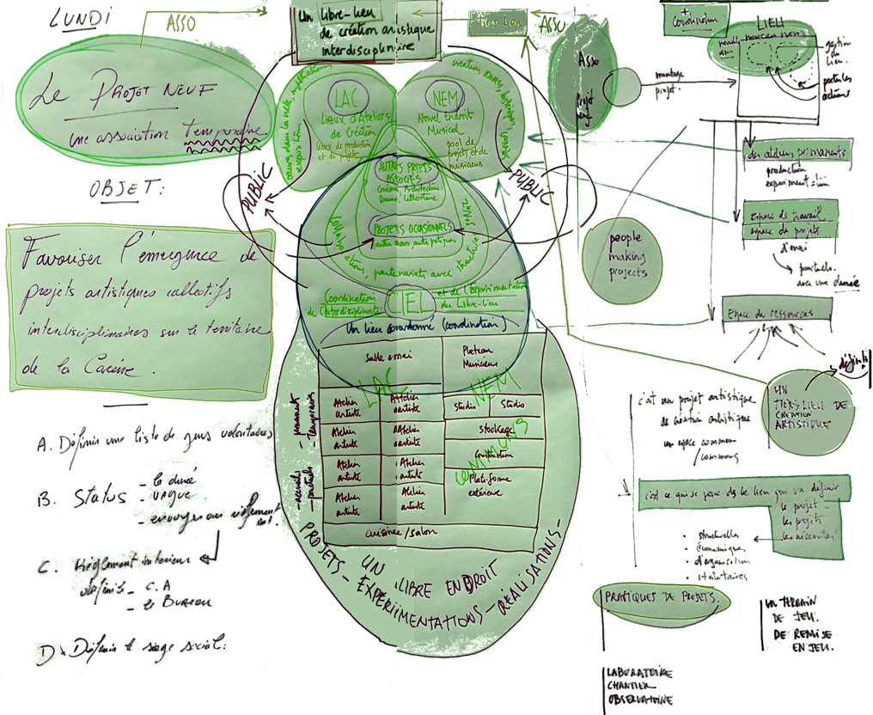 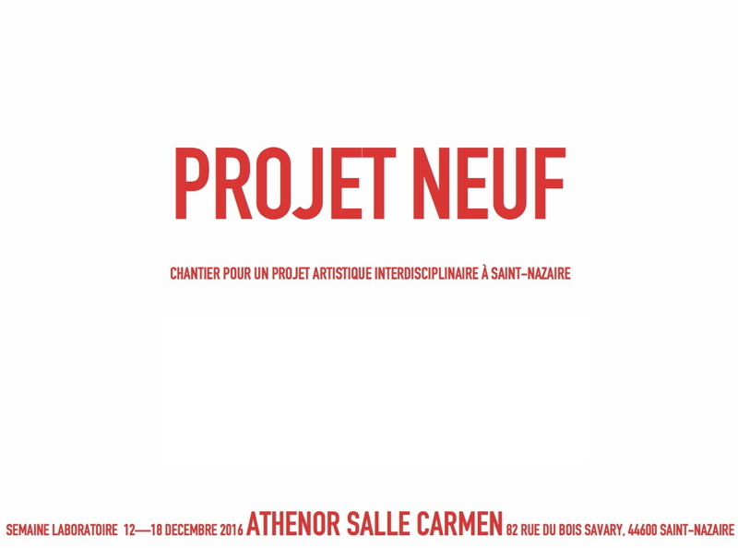
———————————|
- et ce qui a suivi de ces premières rencontres :
- diapositives utilisées lors de l'assemblée générale, juin 2017


